Старшая группа 12а
Консультация для родителей на тему «Доступно о космосе»
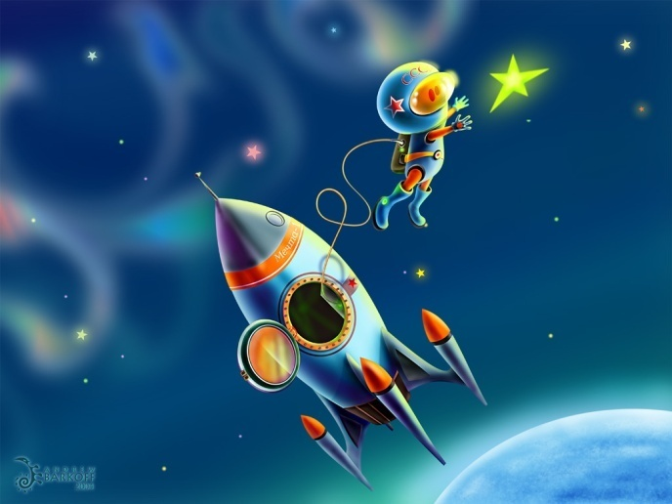
Что может быть интереснее космоса? С самых древних времен взгляд человека был обращен к звездам.
... Наконец свершилось - человечество, преодолев силу притяжения Земли, в прямом и переносном смысле шагнуло в космос! Разве Ваш ребенок может пройти мимо этого величайшего достижения?
12 апреля – День космонавтики! Многие из нас любят этот праздник! Что и как рассказать детям о космосе? Как интересно провести этот день с пользой для развития ребенка? Подготовку можно начинать уже сейчас.
Для родителей это возможность не только больше пообщаться с малышом, поведать ему интересные рассказы о космосе, почитать стихи, разгадать загадки, но и прекрасная возможность ненадолго вернуться в счастливое детство! Возможность посмотреть на окружающий мир глазами своего ребенка!
Начать знакомство лучше с Солнца. Это самая важная звезда в нашей солнечной системе, жизнь нашей планеты зависит от нее. Малышу трудно представить себе размеры Солнца, звезд, солнечной системы, планет и Земли тоже. Старайтесь объяснить все сложное на простых вещах, используя подручные средства. Возьмите фонарик или лампу – это солнце, а большой мяч – это Земля, мячик немного меньше – это Луна. Если у вас есть глобус – замечательно, это облегчает задачу! Вместе с ребенком вы можете провести опыт с глобусом или с подручными предметами, рассматривая вопросы смены дня и ночи, почему луну мы иногда видим полной, а иногда - только полумесяц. Расскажите, что мы видим только освещенную сторону Луны, а вторая сторона находится в тени. Поговорите о размере космических объектов. Почему мы видим звезды маленькими? Продемонстрируйте на любом предмете, как он уменьшается при удалении от нас, удобно это сделать на улице, взять с собой тот же мячик и использовать его в роли звезды или планеты. По этой причине мы видим звезды маленькими точечками, а ведь они огромные, просто находятся очень далеко от нас! Расскажите, что звезды излучают свет, а планеты отражают. Для этого удобно использовать фосфорицирующие предметы, наклейки или светоотражающую ленту. Царским подарком для ребенка будет, конечно, телескоп. Они бывают разного размера и продаются по разным ценам. Ребенок будет в восторге! Это ведь приблизит его к звездам!
Сравнить размеры Солнца и Земли можно, используя тыкву и горошину. Если наша Земля – горошина, то Солнце – это тыква. Старайтесь все объяснить на конкретных простых примерах без неопределенности.
И, конечно же, ребенку интересно будет узнать о том, как человек полетел в космос. Космос всегда притягивал людей. Но до того, как туда отправился первый космонавт - Юрий Гагарин, люди провели множество испытаний. И для начала отправляли в космос животных. Первыми стали кролики, собаки и мыши. Собак очень тщательно отбирали для полёта. Они должны были не бояться шума и тряски, переносить холод и жару. Многих собак тренировали, но только некоторым удалось отправиться в космос. Первыми собаками, которые полетели в космос, и вернулись из него, были Белка и Стрелка. После них, люди уже не боялись отправиться в космос, и стали готовить для полёта специальных людей- космонавтов.
Первым в космос полетел Юрий Гагарин, и пробыл там 108 минут. Сейчас космонавты могут жить в космосе по несколько месяцев на специальных космических станциях. Они проводят там испытания, изучают звезды и планеты.
Космический эксперимент: воздушный шарик — ракета
Для эксперимента нужны простейшие вещи:
- воздушный шарик
- трубочку для коктейля
- прочные нитки
- скотч
Ход эксперимента «Шарик — ракета».
1. Нитку нужно привязать где-нибудь повыше.
2. Второй конец нитки пропускаем через трубочку.
3. Надуваем шарик и закручиваем его, не завязывая.
4. Прикрепляем шарик скотчем к трубочке.
5. Передаем шарик главному естествоиспытателю.
6. Когда ребенок отпускает шарик, то шарик летит вверх, как настоящая ракета. Это очень интересное зрелище.
Объяснение движения шарика вверх ребенку: «Шарик летит вверх по веревке за счет выталкивания воздуха. По такому же принципу ракета взлетает с Земли».
.
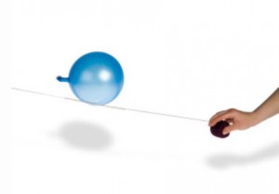

Эксперимент с ракетой
Советы для удачного запуска шарика — ракеты:
1. Надувайте шарик, как можно сильнее.
2. Прикрепляйте шарик скотчем, направив хвостик шарика на себя ( на фото размещение шарика неправильно).
3. Подготовьте, как можно больше шариков, чтобы эксперимент можно было повторять вновь и вновь.

